Университет ИТМО

Лабораторная работа №5 по Администрированию систем и сетей

«Конфигурирование основных сетевых служб»

Выполнили:

*Кузнецов Максим Александрович*

Группа*: P34131*

Преподаватель:

*Афанасьев Дмитрий Борисович*

*Желаемая оценка: 3*

Санкт-Петербург, 2023

## Содержание

Топология 3

Шаг 1. Настройка основных параметров устройств 3

Шаг 2. Настройка FTP-сервера на R2 3

Шаг 3. Настройка локальных пользователей FTP 3

Шаг 4. Выполнение входа в систему FTP-сервера с FTP-клиента 4

Шаг 5. Выполнение операций в файловой системе на R2 4

Шаг 6. Проверка 5

Вывод 5

# Топология

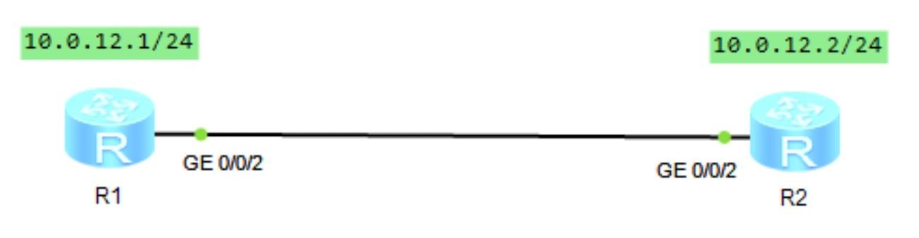

# Шаг 1. Настройка основных параметров устройств

Настройка ip-адресов устройств:

[R1]interface GigabitEthernet 0/0/2

[R1-GigabitEthernet0/0/2]ip address 10.0.12.1 24

[R1-GigabitEthernet0/0/2]quit

[R2]interface GigabitEthernet 0/0/2

[R2-GigabitEthernet0/0/2]ip address 10.0.12.2 24

[R2-GigabitEthernet0/0/2]quit

Сохранение конфигурационных файлов для последующей проверки:

<R1>save test1.cfg

Are you sure to save the configuration to test1.cfg? (y/n)[n]:y It will take several minutes to save configuration file, please wait........

Configuration file had been saved successfully

Note: The configuration file will take effect after being activated

<R2>save test2.cfg

Are you sure to save the configuration to test2.cfg? (y/n)[n]:y It will take several minutes to save configuration file, please wait.......

Configuration file had been saved successfully

Note: The configuration file will take effect after being activated

# Шаг 2. Настройка FTP-сервера на R2

Команда включения функции FTP-сервера:

[R2]ftp server enable

Info: Succeeded in starting the FTP server

# Шаг 3. Настройка локальных пользователей FTP

Команды создания пользователя, определения уровня пользователя и задания каталога пользователя FTP:

[R2]aaa

[R2-aaa]local-user ftp-client password cipher 123 Info: Add a new user.

[R2-aaa]local-user ftp-client service-type ftp

[R2-aaa]local-user ftp-client privilege level 15

[R2-aaa]local-user ftp-client ftp-directory flash:/

# Шаг 4. Выполнение входа в систему FTP-сервера с FTP-клиента

Команда выполненения входа в FTP-клиент:

<R1>ftp 10.0.12.2 Trying 10.0.12.2 ...

Press CTRL+K to abort

Connected to 10.0.12.2.

220 FTP service ready.

User(10.0.12.2:(none)):ftp-client 331 Password required for ftp-client.

Enter password:

230 User logged in.

# Шаг 5. Выполнение операций в файловой системе на R2

Найстройка режима передачи:

[R1-ftp]ascii

200 Type set to A.

Загрузка конфигурационного файла:

[R1-ftp]get test2.cfg

200 Port command okay.

150 Opening ASCII mode data connection for test2.cfg.

226 Transfer complete.

FTP: 1308 byte(s) received in 0.190 second(s) 6.88Kbyte(s)/sec.

Удаление конфигурационного файла:

[R1-ftp]delete test2.cfg

Warning: The contents of file test2.cfg cannot be recycled. Continue? (y/n)[n]:y

250 DELE command successful.

Выгрузка конфигурационного файла:

[R1-ftp]put test1.cfg

200 Port command okay.

150 Opening ASCII mode data connection for test1.cfg.

100%

226 Transfer complete.

FTP: 898 byte(s) sent in 0.090 second(s) 9.97Kbyte(s)/sec.

Закрытие FTP-соединения:

[R1-ftp]bye

221 Server closing.

# Шаг 6. Проверка

Файловые каталоги маршрутизатора R1:

<R1>dir

Directory of flash:/

Idx Attr Size(Byte) Date Time(LMT) FileName

1. drw- - Nov 23 2023 11:51:21 dhcp
2. -rw- 121,802 May 26 2014 09:20:58 portalpage.zip
3. -rw- 2,263 Nov 23 2023 11:51:17 statemach.efs
4. -rw- 828,482 May 26 2014 09:20:58 sslvpn.zip
5. -rw- 249 Nov 23 2023 12:38:46 private-data.txt
6. -rw- 1,308 Nov 23 2023 12:43:00 test2.cfg
7. -rw- 898 Nov 23 2023 12:38:45 test1.cfg
8. drw- - Nov 23 2023 11:53:35 lol
9. -rw- 556 Nov 23 2023 11:51:14 vrpcfg.zip

1,090,732 KB total (784,444 KB free) Файловые каталоги маршрутизатора R2:

Directory of flash:/

Idx Attr Size(Byte) Date Time(LMT) FileName

1. drw- - Nov 23 2023 11:51:20 dhcp
2. -rw- 121,802 May 26 2014 09:20:58 portalpage.zip
3. drw- - Nov 23 2023 11:53:41 kek
4. -rw- 2,263 Nov 23 2023 11:51:13 statemach.efs
5. -rw- 828,482 May 26 2014 09:20:58 sslvpn.zip
6. -rw- 249 Nov 23 2023 12:39:09 private-data.txt
7. -rw- 898 Nov 23 2023 12:43:23 test1.cfg 7 -rw- 693 Nov 23 2023 11:51:11 vrpcfg.zip

1,090,732 KB total (784,448 KB free)

# Вывод

В процессе выполнения лабораторной работы я получил базовые навыки конфигурации FTP-сервера:

1. включили FTP-сервер на одном из маршрутизаторов,
2. создали нового пользователя с заданием нужного уровня и каталога
3. протестировали работу FTP-сервера на примере работы с текстовыми файлами.